

**QUALIDADE DE SOFTWARE**

Michele Neves dos Santos

Análise de Qualidade

Vitória

2023

# RESUMO

Este documento avalia a análise de qualidade adotando procedimentos significativos para tal procedimento. O objetivo principal é avaliar a usabilidade e design de um aplicativo voltado para área de nutrição, com foco no gerenciamento de gestão de alimentos. Para maior compreensão este documento aborda os detalhes do serviço oferecido pela aplicação, análise com relatório e evidências e por fim onde encontrá-lo.

# SUMÁRIO

1. RESUMO 2

2. SUMÁRIO 3

3. INTRODUÇÃO 4

4. O PROJETO 5

4.1 Detalhes do produto ou serviço 5

4.2 Tabela de Análise 5

4.3 Relatório 8

4.4 Evidências 8

4.5 Onde encontrar 11

5. CONCLUSÃO 11

6. REFERÊNCIAS BIBLIOGRÁFICAS 12

# INTRODUÇÃO

Buscando adquirir melhor qualidade na entrega de um produto voltado a alimentação este documento avalia aspectos qualitativos de um aplicativo que ensina e gerencia de maneira lúdica e sucinta métodos e definições de uma boa alimentação. Ao longo do documento iremos observar pontos positivos e negativos para uma boa análise sobre os critérios de aceitação da aplicação, quanto ao seu objetivo os pontos focais na alise voltam para a usabilidade e design. O controle de qualidade é realizado através de uma série de inspeções, revisões e testes, usados através do ciclo de desenvolvimento para garantir que cada trabalho produzido está de acordo com sua especificação/requerimento. (Bueno e Campelo, p. 2).

# O PROJETO

O produto analisado trata-se de um aplicativo que tem o objetivo de atuar um guia alimentar. O aplicativo exerce de maneira lúdica a maneira correta de alimentação.

No primeiro momento será analisado a interface inicial da aplicação com o abjetivo de perceber o que deve atrair a atenção do usuário. O que o desenvolvedor pensou ao escolheu imagens ilustrativas, e os jogos explicativos. Quanto ao layout usado deve-se perceber-se se as cores condizem com o objetivo da aplicação, o que esperar do aplicativo como ele se mostra quanto a usabilidade correspondendo aspectos como entendimento ou seja, é possível intender o objetivo, quais os fatos positivos quando a perspectiva do usuário. O jogo apresentado é de fácil entendimento é lúdico, de possível interação c tornando-se possível o melhor aprendizado.

## Detalhes do produto ou serviço

|  |  |
| --- | --- |
| **Nome do produto ou serviço:** | Guia Alimentar Brasileiro |
| **Fabricante:** | Bruno Kobi |
| **Tempo de uso:** | N/A (não se aplica) |
| **Outros detalhes relevantes sobre o produto:** | Conhecimento sobre uma boa alimentação, resumo da classificação de processos alimentícios. |

## Tabela de Análise

|  |  |  |
| --- | --- | --- |
| **Característica** | **Sua percepção** | **Referência da evidência [caso tenha]** |
| **Usabilidade:** | [Usabilidade corresponde aos objetivos no que tange ao entendimento e viabilidade] | Ex. Imagem: descrição da imagem  O aplicativo se mostrou satisfatório quanto a usabilidade entregando real o objetivo, para o qual foi desenvolvido. |
| **Matéria prima:** | [Descreva sua percepção sobre o material usado] | **N/A (não se aprica)** |
| **Performance:** | [O tempo de resposta ao mudar de uma tela para outra é relevante.  O tempo de resposta quando ao jogo também se mostra de maneira relevante] | A aplicação mostra-se om um tempo de resposta relevante ao tempo de uso, troca de tela e tempo de resposta quanto ao jogo são satisfatórios. |
| **Design:** | [Lyout é focado no objetivo da aplicação, necessita de algumas melhorias quando as dimensões e imagens.] | Ex. Imagem 1  A aplicação necessita de melhorias na dimensão dos objetos em tela, verifica-se que os botões estão com tamanhos não proporcionais e letras grandes, verifica-se também que alguns objetos não seguem um tamanho adequado. |

## Relatório

Algumas melhorias devem ser realizadas quando ao layout no que desrespeita a dimensão da tela devem ser corrigidos, foi observado que ora em um aparelho a dimensão se enquadra nos padrões da tela perfeitamente ora em outra as dimensões ficam retorcidas. Na escolha das imagens utilizadas e na forma dos botões também devem ser tomadas. Os testos explicativos devem utilizar uma letra mais agradável ao leitor.

## Evidências

Exemplos de evidências:  
  
Print:

Imagem 1: Tela inicial

Foto:

`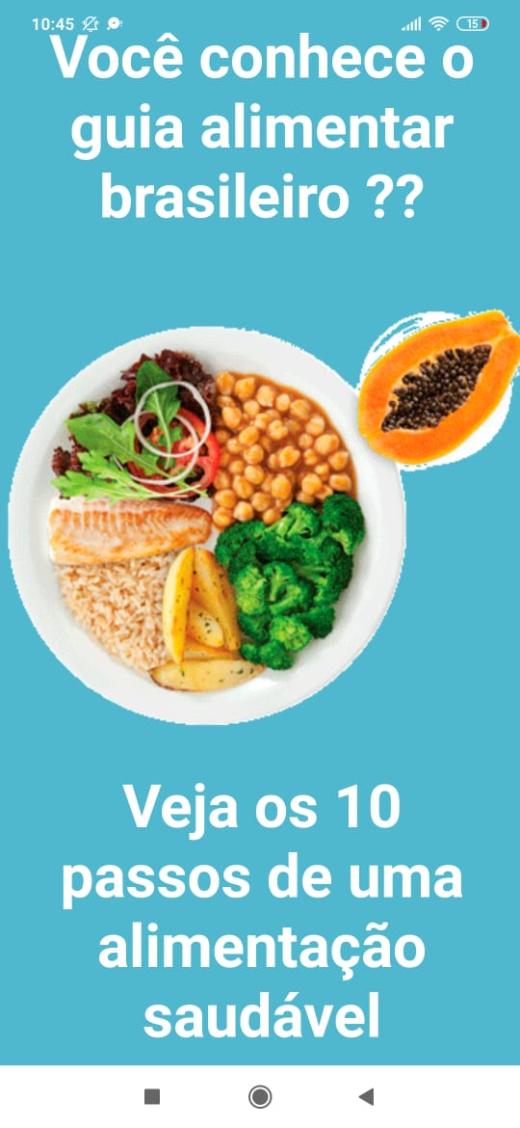

Imagem 2: Tela inicial

Imagem 1: Tela Guia alimentar

Foto:

`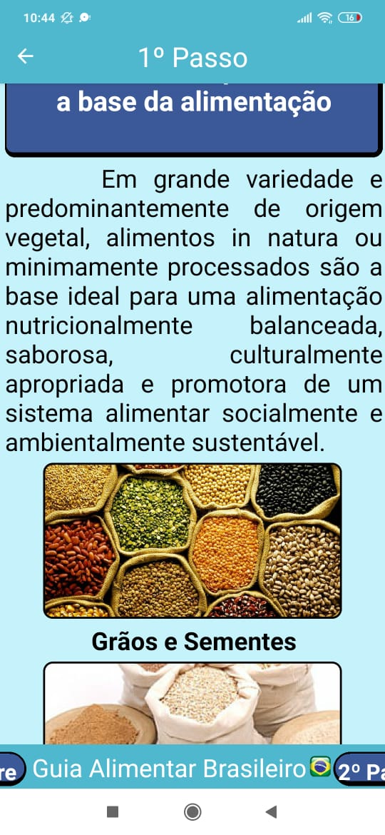

Imagem 2: Tela Guia Alimentar

Imagem 1: Tela Quis guia alimentar

Foto:

`

Imagem 2: Tela Guia Alimentar

## Onde encontrar

Este Aplicativo foi um trabalho de faculdade, e no momento não se encontra disponível para downloads na *Apple Store* ou *Google Play*

# CONCLUSÃO

Quando a usabilidade aplicação se mostrou bem fácil de entender e interagir tornando a experiencia do usuário agradável.

# REFERÊNCIAS BIBLIOGRÁFICAS

Cin ufpe: https://www.cin.ufpe.br/~mrsj/Qualidade/Qualidade%20de%20Software.pdf